Μητροπόλεως 26-28, (8^{ος} όρ. )
Αθήνα 105 63
Τηλέφωνο: 210 3315621
Φαξ: 210 3315623 – 4
Email: info@grefis.gr

Nάπολη-Μαγευτική Αμαλφιτάνα &
Κοσμοπολίτικο Κάπρι - 7ημ.

Στολίδια της Ουνέσκο :Αλμπερομπέλο, Ματέρα, Πομπηία,
Σαλέρνο, Ποζιτάνο, Αμάλφι, Μπάρι

Αναχωρήσεις : 07, 21 Μαΐου ’22
11, 25 Ιουνίου’22
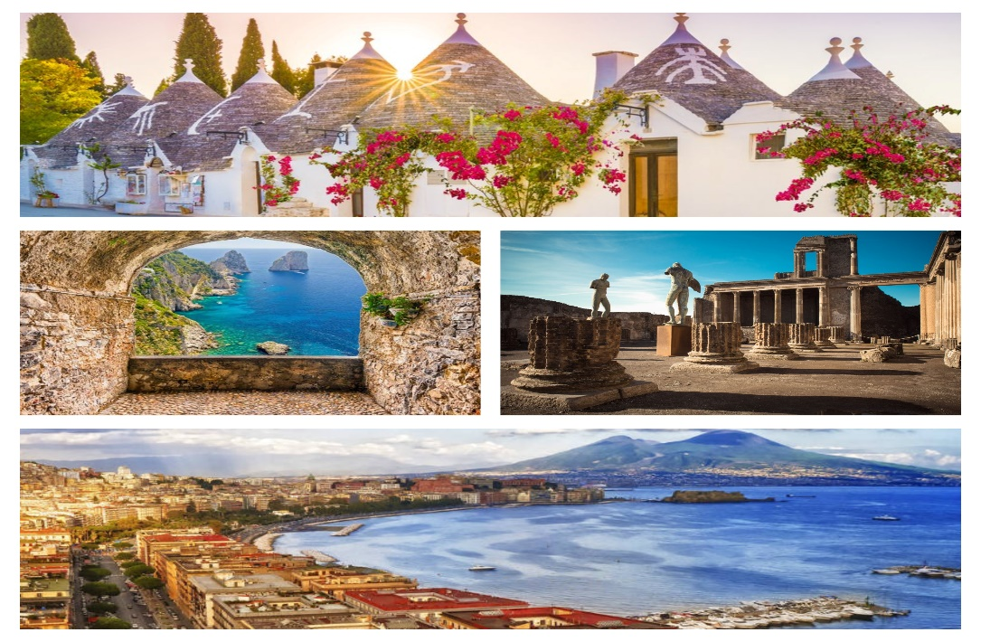

1η μέρα: ΑΘΗΝΑ – ΠΑΤΡΑ /ΗΓΟΥΜΕΝΙΤΣΑ – ΕΝ ΠΛΩ
Συγκέντρωση και αναχώρηση για το λιμάνι της Πάτρας/ Ηγουμενίτσας. Επιβίβαση στο πλοίο, τακτοποίηση στις καμπίνες και απόπλους για το λιμάνι του Μπάρι . Διανυκτέρευση εν πλω.
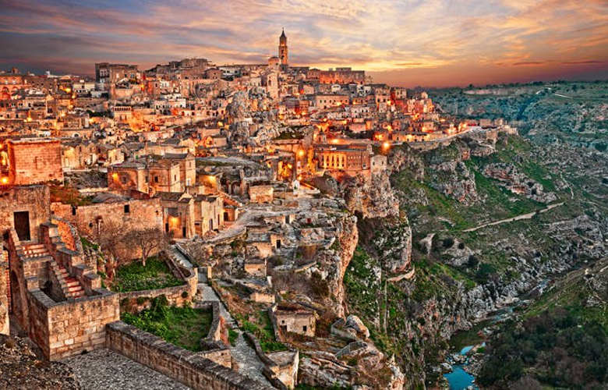
2η μέρα: ΜΠΑΡΙ - ΑΛΜΠΕΡΟΜΠΕΛΟ – ΜΑΤΕΡΑ - NΑΠΟΛΗ
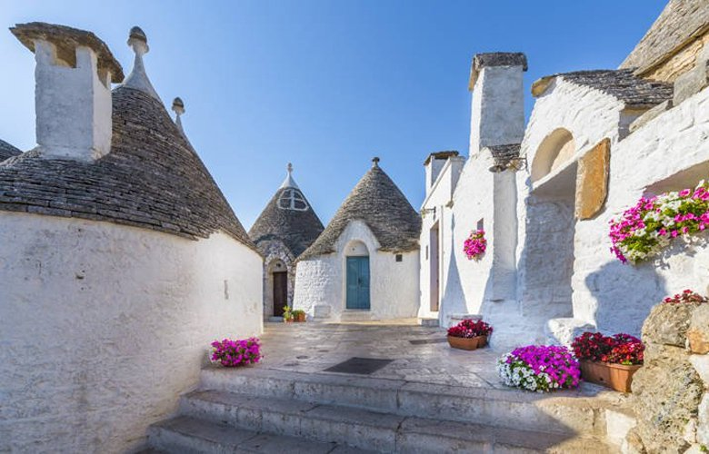
Άφιξη στο λιμάνι του Μπάρι. Επιβίβαση στο πούλμαν και αναχώρηση για το Αλμπερομπέλο, το χωριό που μοιάζει με σκηνικό βγαλμένο από παραμύθι και έχει ανακηρυχτεί Μνημείο Παγκόσμιας Πολιτιστικής Κληρονομιάς από την UNESCO. Περιήγηση στα γραφικά σοκάκια του χωριού για να δούμε τα κατάλευκα σπίτια του με τις χαρακτηριστικές τους πυραμιδωτές, θολωτές ή κωνικές σκεπές τους από ασβεστολιθικές πλάκες (τους περίφημους τρούλους) στολισμένες με σύμβολα (ήλιους, σταυρούς, ζώδια κ.λπ.). Επόμενος σταθμός του ταξιδιού μας η απαράμιλλης ομορφιάς Ματέρα, η οποία απέκτησε διεθνή φήμη με την αρχαία πόλη "Σάσσι ντι Ματέρα" (που σημαίνει "οι πέτρες-σπηλιές της Ματέρας"). Θα περιηγηθούμε στις γειτονιές Σάσσι της Ματέρας, με σπίτια-σπηλιές μέσα στα βράχια τα οποία έχουν ιστορία από την προϊστορική περίοδο. Υπάρχει μάλιστα η υποψία ότι ίσως εκεί εγκαταστάθηκαν οι πρώτοι άνθρωποι στην Ιταλία. Αμέσως μετά αναχώρηση για την πρωτεύουσα της Καμπανίας, τη Νάπολη, μια πόλη πολύβουη και γεμάτη αντιθέσεις. Είναι το μεγαλύτερο λιμάνι της Νότιας Ιταλίας, και τρίτη μεγαλύτερη πόλη της χώρας μετά τη Ρώμη και το Μιλάνο. Μεταφορά και τακτοποίηση στο ξενοδοχείο. Υπόλοιπο ημέρας ελεύθερο. Διανυκτέρευση.

3η μέρα: ΝΑΠΟΛΗ (ξενάγηση πόλης) – ΠΟΜΠΗΙΑ
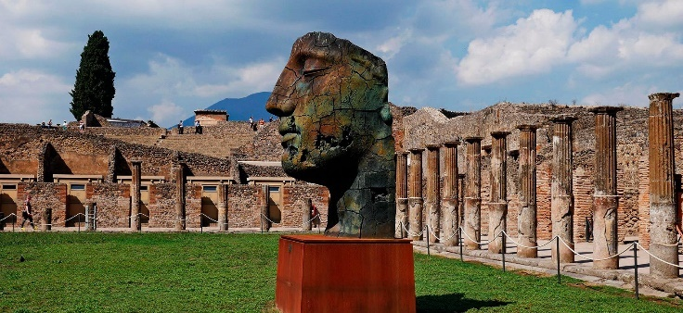
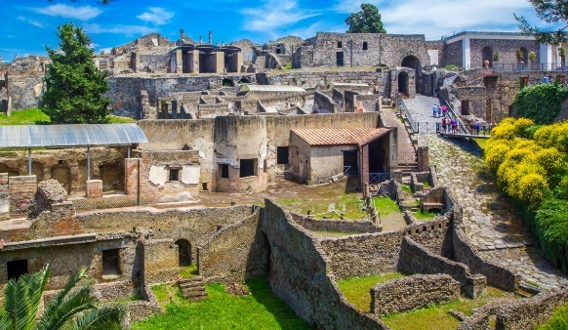
Πρωινό στο ξενοδοχείο. Αναχώρηση για τον αρχαιολογικό χώρο της Πομπηίας, που θάφτηκε από τη λάβα και τη στάχτη του Βεζούβιου το 79 μ.Χ.. Στην ξενάγηση που ακολουθεί θα δούμε μεταξύ άλλων την Πόρτα Μαρίνα, την αρχαία αγορά, το θέατρο, τους ναούς του Δία και του Απόλλωνα, τα λουτρά, τις πολυτελείς επαύλεις με τις περίφημες τοιχογραφίες (1ος αι. π.Χ.), που μας παρέχουν μια ολοκληρωμένη εικόνα της ζωγραφικής του αρχαίου κόσμου. Επιστροφή στη Νάπολη για την ξενάγηση στο ιστορικό κέντρο της πόλης, που είναι το μεγαλύτερο στην Ευρώπη και ανακηρύχτηκε σε Μνημείο Παγκόσμιας Πολιτιστικής Κληρονομιάς από την UNESCO. Υπήρξε πρωτεύουσα δουκάτων, βασιλείων και μιας μεγάλης Αυτοκρατορίας, ιδιαίτερα τις εποχές της Αναγέννησης και του Διαφωτισμού. Στην πανοραμική μας περιήγηση θα βρεθούμε στην συνοικία Πάκαναπολι, με τα στενά γραφικά δρομάκια της αλλά και τον πολυσύχναστο δρόμο Βία Σαν Μπάτζιο, που διασχίζει την πόλη. Θα δούμε τον γοτθικό Καθεδρικό Ναό της πόλης που είναι αφιερωμένο ς στον πολιούχο Σαν Τζενάρο, το Καστέλλο ντελ Ουόβο, το Βασιλικό Παλάτι, τη Στοά του Ουμπέρτου και την παλαιότερη όπερα της Ευρώπης: το Θέατρο Σαν Κάρλο. Στην περιήγησή στο ιστορικό κέντρο της Νάπολη, καταλαβαίνεις ότι ο Ντιέγκο Αρμάντο Μαραντόνα, ένας από τους μεγαλύτερους ποδοσφαιριστές όλων των εποχών, ήταν είναι και θα είναι μια φιγούρα «μεγαλύτερη από τη ζωή»: κοσμεί όλες τις τοιχογραφίες, πρωταγωνιστεί στα τεράστια γκράφιτι της πόλης, στολίζει όλα σχεδόν τα εσωτερικά στα εστιατόρια δίπλα στις εικόνες της Παναγιάς και φυσικά επέχει τη θέση Αγίου στα οικογενειακά εικονοστάσια. «Μόνο αυτό το κακομαθημένο αλητόπαιδο από τα μπάριος του Μπουένος Άιρες μπορούσε να καταλάβει το σπαραχτικό αίτημα των Ναπολιτάνων για μια ακόμα νίκη, το αίμα που έβραζε για εκδίκηση από τους πλούσιους του Βορρά, και το απωθημένο αυτού που δεν είχε τίποτα απέναντι σε όλους όσους τα είχαν όλα». Τέλος θα βρεθούμε στο Λόφο Ποσίλλιπο, απ’ όπου θα έχουμε μία υπέροχη πανοραμική θέα της Νάπολης και του Βεζούβιου. Χρόνος ελεύθερος για όσους επιθυμούν να επισκεφθούν το Μητροπολιτικό Μουσείο Σαν Σεβερίνο, διάσημο για τα χωριστά πέπλα με διαφανείς λεπτομέρειες λαξευμένες σε μαρμάρινα αγάλματα. Υπόλοιπο ημέρας ελεύθερο. Διανυκτέρευση.

4η μέρα: ΝΑΠΟΛΗ – ΣΑΛΕΡΝΟ - ΠΟΖΙΤΑΝΟ – ΑΜΑΛΦΙ
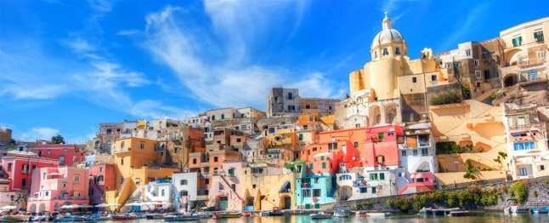
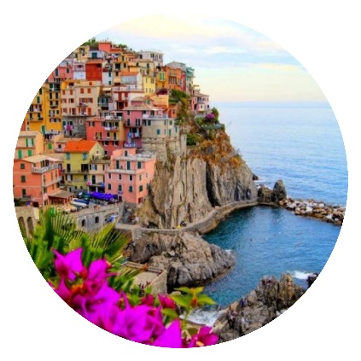
Πρωινό στο ξενοδοχείο. Αναχώρηση για το Σαλέρνο που θα πραγματοποιήσουμε μια μαγευτική κρουαζιέρα στο Τυρρηνικό Πέλαγος. Πρώτη μας επίσκεψη το γραφικό Ποζιτάνο, ένας οικισμός-βεράντα στο απέραντο γαλάζιο, και χρόν ος ελεύθερος για να περπατήσουμε στα στενά καλντερίμια του. Στη συνέχεια, αναχώρηση για το Αμάλφι, χτισμένο στον μυχό του ομώνυμου κόλπου στην Κοστιέρα Αμαλφιτάνα, μία από τις πλέον συγκλονιστικές ακτές της Ευρώπης. Στην περιπατητική μας περιήγηση θα δούμε τα αρχοντικά σπίτια και τον Καθεδρικό Ναό του Αγίου Ανδρέα με βυζαντινά, αραβικά και γοτθικά αρχιτεκτονικά στοιχεία. Αργά το απόγευμα επιστροφή στο ξενοδοχείο μας στη Νάπολη. Διανυκτέρευση.

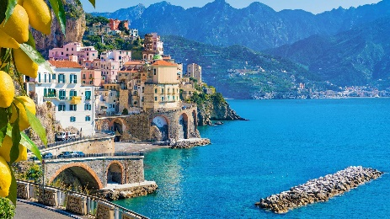
5η μέρα: ΝΑΠΟΛΗ - ΚΑΠΡΙ
Πρωινό στο ξενοδοχείο. Νωρίς το πρωί θα πάρουμε το ταχύπλοο για το μαγευτικό νησί Κάπρι, που με τις ρωμαϊκές επαύλεις, τα αγάλματα, τα λουτρά, τις εκκλησίες και τις κρεμαστές σκάλες που καταλήγουν στη θάλασσα μέσα σε μια οργιώδη και πολύχρωμη μεσογειακή βλάστηση, θυμίζει σκηνικό άλλης εποχής. Προτείνουμε επίσης και μια επίσκεψη στη Γαλάζια Σπηλιά. Επιστροφή αργά το απόγευμα στο ξενοδοχείο μας. Διανυκτέρευση.
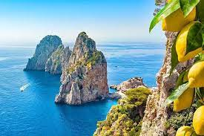
6η μέρα: ΝΑΠΟΛΗ – ΜΠΑΡΙ (εκκλησία Αγίου Νικολάου) – ΕΝ ΠΛΩ
Πρωινό στο ξενοδοχείο και αναχώρηση για το Μπάρι. Άφιξη στην ιστορική, αλλά ταυτόχρονα και νεανική πόλη που αποτελεί έδρα αρκετών πανεπιστημιακών σχολών. Στην περιήγησή μας θα περπατήσουμε στη πλατεία Φεραρέζε που αποτελεί την κομψή είσοδο στην παλιά πόλη. Θα δούμε τις αψίδες της γκαλερί Σάλα Μουράτ με τις σύγχρονες εκθέσεις τέχνης και θα συνεχίσουμε στη πλατεία Μερκαντίλε μια όμορφη πλατεία μπροστά στο παλάτι Σέντιλε, όπου βρίσκονταν τα κεντρικά γραφεία του Συμβουλίου των Ευγενών του Μπάρι. Στην συνέχεια θα επισκεφτούμε την Βασιλική του Αγίου Νικολάου, έναν μεσαιωνικό χριστιανικό ναό με ευρεία θρησκευτική σημασία για τον χριστιανικό κόσμο, και τόπος προσκυνήματος τόσο για τους Ρωμαιοκαθολικούς, όσο και για τους Ορθόδοξους Χριστιανούς της Ευρώπης. Η 6η Δεκεμβρίου είναι η κυρίως εορτή του Αγίου Νικολάου. Αυτή την ημέρα οι κληρικοί της Βασιλικής βυθίζουν ένα δοχείο μέσα στον υπόγειο τάφο του Αγίου Νικολάου , ώστε να αφαιρέσουν λίγο από το άγιο μύρο που πιστεύεται ότι αναβλύζει από τα λείψανά του. Φιαλίδια με αυτό το μύρο αποστέλλονται σε όλο τον κόσμο και πιστοί έχουν αναφέρει πολλά θαύματα όταν χρίονται με αυτό. Χρόνος ελεύθερος ως την ώρα που θα επιβιβαστούμε στο πλοίο για το ταξίδι της επιστροφής . Τακτοποίηση στις καμπίνες και διανυκτέρευση εν πλω .

7η μέρα: ΗΓΟΥΜΕΝΙΤΣΑ/ΠΑΤΡΑ – ΑΘΗΝΑ
Χαρείτε τις ανέσεις του σύγχρονου πλοίου έως την ώρα που θα φθάσουμε στο λιμάνι της Ηγουμενίτσας/Πάτρας . Άφιξη αργά το απόγευμα στην Αθήνα.

ΤΙΜΟΚΑΤΑΛΟΓΟΣ

Τιμή κατ άτομο σε δίκλινο 645 €
Τιμή σε μονόκλινο 745 €
Παιδική τιμή (μέχρι 12 ετών) σε τρίκλινο 545 €

Περιλαμβάνονται:
- Πολυτελές κλιματιζόμενο πούλμαν του γραφείου μας (Euro 6 BRAND NEW 2021) για τις μεταφορές και μετακινήσεις σύμφωνα με το πρόγραμμα.
- Ακτοπλοϊκά εισιτήρια Πάτρα/Ηγουμενίτσα-Μπάρι–Ηγουμενίτσα/Πάτρα σε 4κλινες εσωτερικές καμπίνες με wc/ντους (ΑΒ4).
- Διαμονή σε ξενοδοχείο 4*.
- Πρωινό καθημερινά (εκτός πλοίου).
- Εκδρομές, περιηγήσεις, ξεναγήσεις, όπως αναφέρονται στο αναλυτικό πρόγραμμα της εκδρομής.
- Κρουαζιέρα στο Κάπρι.
- Κρουαζιέρα στο Αμάλφι και το Ποζιτάνο.
- Έμπειρος αρχηγός - συνοδός του γραφείου μας.
- Tοπικός ξεναγός για την ξενάγηση της νεκρόπολης της Πομπηίας και της Νάπολη.
- Ασφάλεια αστικής/επαγγελματικής ευθύνης και ταξιδιωτική ασφάλεια.
- Φ.Π.Α.

Δεν περιλαμβάνονται:
- Είσοδοι σε μουσεία, αρχαιολογικούς χώρους, θεάματα, και γενικά όπου απαιτείται.
- Ό,τι ρητά αναφέρεται ως προαιρετικό ή προτεινόμενο.
- Checkpoint (20€ ).
- Ασφάλεια Covid (20€).
- Δημοτικοί φόροι ξενοδοχείου , το άτομο τη βραδιά (4€ χ 4 = 16 € ).
Σημειώσεις:
- Ξεναγήσεις και εκδρομές ενδέχεται να αλλάξει η σειρά που θα πραγματοποιηθούν.
ΔΙΑΦΟΡΕΣ ΚΑΜΠΙΝΩΝ ΑΝΑ ΑΤΟΜΟ ΜΕ ΕΠΙΣΤΡΟΦΗ:
- 50 € ΣΕ AB2
- 60 € ΣΕ Α2
- 35 € ΣΕ Α3
- 25 € ΣΕ ΑΒ3
- 15 € ΣΕ Α4

ΤΑΞΙΔΙΑ ΕΞΩΤΕΡΙΚΟΥ
Δυνατότητα συμμετοχής στα οργανωμένα ταξίδια μας στο εξωτερικό έχουν οι κάτωθι κατηγορίες:
- Οι ενήλικες με Ευρωπαϊκό πιστοποιητικό εμβολιασμού (14 ημέρες μετά την τελευταία δόση του εμβολίου).
- Τα ανήλικα παιδιά με γονείς που έχουν και οι δύο το πιστοποιητικό εμβολιασμού.
- Οι ενήλικες με πιστοποιητικό ανάρρωσης από τη νόσο, έχοντας περάσει 11 μέρες από τη διάγνωση ή έως 175 ημέρες από το θετικό τεστ.
- Για τα τελικά απαιτούμενα υγειονομικά έγγραφα θα ενημερωθείτε 3 – 4 μέρες πριν το ταξίδι σας.
ΤΑΞΙΔΙΩΤΙΚΗ ΑΣΦΑΛΕΙΑ (ΠΡΟΑΙΡΕΤΙΚΗ 20€)
…Απόλαυσε κάθε σου ταξίδι χωρίς άγχος.
Ήρθε ώρα να ταξιδέψουμε ξανά!
Το ειδικά διαμορφωμένο πρόγραμμα που ακολουθεί, διασφαλίζει εσάς & την οικογένεια σας, έναντι δύσκολων καταστάσεων που μπορεί να παρουσιαστούν τόσο κατά την διάρκεια της εκδρομής όσο και πριν την αναχώρηση.
- Επιστροφή των χρημάτων σας σε περίπτωση ακύρωσης για λόγους υγείας .
- Επιστροφή των χρημάτων σας σε περίπτωση νόσησης COVID - 19 πριν την αναχώρηση. ( Επιστροφή 100% του προκαταβληθέντος ποσού.)
- Έξοδα ξενοδοχείου λόγω καραντίνας ( COVID - 19).
- Αποζημίωση για την απώλεια αποσκευών .
- Έξοδα λόγω καθυστερημένης άφιξης των αποσκευών .
- Επαναπατρισμός των συνταξιδευόντων μελών της οικογένειας του Ασφαλισμένου .
- Έξοδα διαμονής και επικοινωνίας του Ασφαλισμένου εξαιτίας απώλειας των ταξιδιωτικών του εγγράφων.
- Έξοδα λόγω καθυστέρησης της πτήσης .
- Έξοδα του Ασφαλισμένου εξαιτίας πρόωρης διακοπής του ταξιδιού του.
- Έξοδα μετάφρασης (Απώλεια εγγράφων , νοσηλεία , διάγνωση κ.α).
- Έξοδα για αποστολή φαρμάκων του Ασφαλισμένου.
- Έξοδα για νομική υποστήριξη.
- Έξοδα μετακίνησης και διαμονής , στενού συγγενή του Ασφαλισμένου που νοσηλεύεται.
- Έξοδα νοσηλείας εκτός χώρας μόνιμης διαμονής.
- Έξοδα ιατροφαρμακευτικής περίθαλψης εκτός νοσοκομείου.
- Ιατρικές συμβουλές και πληροφορίες Συντονιστικού Κέντρου (Χωρίς περιορισμό χρήσης).
- Υγειονομική μεταφορά του Ασφαλισμένου (Χωρίς όριο κόστους).
- Προσωπική Αστική Ευθύνη έναντι τρίτων.
Τώρα μπορείς να ταξιδέψεις ξανά !
Νιώσε την ασφάλεια σε κάθε σου ταξίδι ...
Δεν ξεχνάω πριν από κάθε μου αναχώρηση , την ασφάλεια μου !

